ÉCOLE DES PONTS PARISTECH SUPAERO (ISAE), ENSTA PARISTECH, TELECOM PARISTECH, MINES PARISTECH, MINES DE SAINT-ÉTIENNE, MINES DE NANCY, TÉLÉCOM BRETAGNE, ENSAE PARISTECH (FILIÈRE MP) ÉCOLE POLYTECHNIQUE (FILIÈRE TSI) CONCOURS D'ADMISSION 2014
PREMIÈRE ÉPREUVE DE PHYSIQUE
Filière PC
(Durée de l'épreuve: 3 heures)
L'usage de la calculatrice est autorisé
Sujet mis à disposition des concours : Cycle international, ENSTIM, TELECOM INT, TPE-EIVP
Les candidats sont priés de mentionner de façon apparente sur la première page de la copie :
PHYSIQUE I - PC.
L'énoncé de cette épreuve comporte 7 pages.
- Si, au cours de l'épreuve, un candidat repère ce qui lui semble être une erreur d'énoncé, il est invité à le signaler sur sa copie et à poursuivre sa composition en expliquant les raisons des initiatives qu'il aura été amené à prendre.
- Il ne faudra pas hésiter à formuler les commentaires (incluant des considérations numériques) qui vous sembleront pertinents, même lorsque l'énoncé ne le demande pas explicitement. Le barème tiendra compte de ces initiatives ainsi que des qualités de rédaction de la copie.
INTERACTIONS MICROSCOPIQUES
Ce problème se propose de modéliser à l'échelle microscopique les interactions intermoléculaires dans un fluide, puis d'en examiner quelques conséquences à l'échelle macroscopique, concernant en particulier les surfaces de contact entre deux fluides non miscibles. Les vecteurs sont surmontés d'un chapeau s'ils sont unitaires ( ${\hat{u}}_{z}$ ) ou d'une flèche dans le cas général ( $\vec{p}$ ). Les constantes utiles pour les applications numériques sont regroupées à la fin du sujet. Les applications numériques seront proposées avec 3 chiffres significatifs.
I. - Étude microscopique
I.A. - La vapeur d'eau
L'eau pure, maintenue à une température $T_{1}=373 K$ et sous une pression $P_{1}=1,0$ bar, est à l'équilibre liquide-vapeur : dans ces conditions, l'eau peut exister sous forme de liquide ou sous forme de vapeur.
$◻1$ - Sous les conditions ( $T_{1},P_{1}$ ), on peut en première approximation assimiler la vapeur d'eau à un gaz parfait. Déterminer, dans cette vapeur et sous ces conditions, la densité particulaire $n_{v}$. En déduire dans ces mêmes conditions, une estimation de la distance moyenne $d_{v}$ entre deux molécules d'eau voisines.
- 2 - Quelles sont les hypothèses considérées, à propos des interactions intermoléculaires, pour établir l'équation d'état du gaz parfait moléculaire? Comment varie le volume d'un gaz parfait moléculaire lorsqu'on le refroidit à pression constante?
I.B. - Un modèle atomique simple (Thomson, 1904)
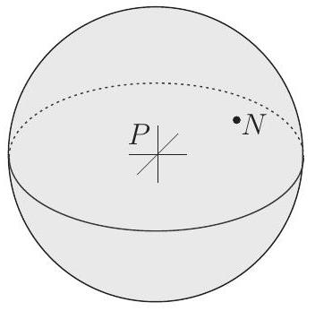
Figure 1 Modèle de Thomson de l'atome
Ce modèle est postérieur à la découverte de l'électron, en 1897 par Thomson, mais antérieur à la découverte du noyau par Rutherford en 1911. Il postule qu'un atome d'hydrogène est constitué d'un électron ponctuel noté $N$, de masse $m$ et de charge $q_{N}=−e$ évoluant dans nuage sphérique, de centre $P$, de rayon $a=5,00⋅{10}^{−11} m$, et dont la charge totale $q_{P}=+e$ est répartie dans cette sphère avec une densité volumique de charge $ρ$ uniforme. On suppose que l'électron peut se mouvoir sans frottement à l'intérieur du nuage. La masse $M$ de ce nuage étant très supérieure à celle de l'électron, on pourra supposer $P$ fixe dans le référentiel galiléen d'observation; $N$ est mobile et repéré par son vecteur position $\vec{r}=\vec{PN}$.
- $3$ - Déterminer le champ électrostatique ${\vec{E}}_{+}(N)$ créé par le nuage positif au niveau de l'électron, en fonction de $e,a,ε_{0}$ (permittivité du vide) et $\vec{r}=\vec{PN}$. On suppose que l'électron reste à l'intérieur du nuage.
- 4 - Montrer que le mouvement de l'électron dans ce champ est associé à une fréquence $f_{0}$ que l'on exprimera en fonction de $m,e,a$ et $ε_{0}$. Déterminer la valeur numérique de la longueur d'onde $λ_{0}$ de la radiation électromagnétique ayant cette fréquence $f_{0}$. Dans quel domaine ce rayonnement est-il prévu par le modèle?
I.C. - Notion de polarisabilité
On applique un champ extérieur uniforme ${\vec{E}}_{0}$ au système de la section I.B constitué par le nuage et l'électron.
- 5 - Déterminer la position d'équilibre ${\vec{r}}_{\text{eq }}={\vec{PN}}_{\text{eq }}$ de l'électron sous les effets des champs ${\vec{E}}_{0}$ et ${\vec{E}}_{+}(N)$, en déduire le moment dipolaire électrique $\vec{p}$ de l'atome qu'induit l'application de ${\vec{E}}_{0}$. De manière générale, la polarisabilité $α$ d'un atome est définie par la relation $\vec{p}=αε_{0}{\vec{E}}_{0}$. Relier $α$ au volume $V$ du nuage.
Le coefficient numérique trouvé dans la relation entre $α$ et $V$ de la question 5 (imposé par le modèle de Thomson) n'est pas exactement conforme à la réalité. Cependant, à ce coefficient numérique près, la relation se vérifie pour les atomes polyélectroniques et les molécules.
- 6 - Comparer la polarisabilité du lithium ( $Z=3$ ) et celle du néon ( $Z=10$ ). Le fluor et l'iode sont deux halogènes situés sur la même colonne de la table périodique, sur la seconde ligne pour le fluor et la cinquième pour l'iode. Comparer la polarisabilité d'une molécule de difluor et celle d'une molécule de diiode.
FIN DE LA PARTIE I
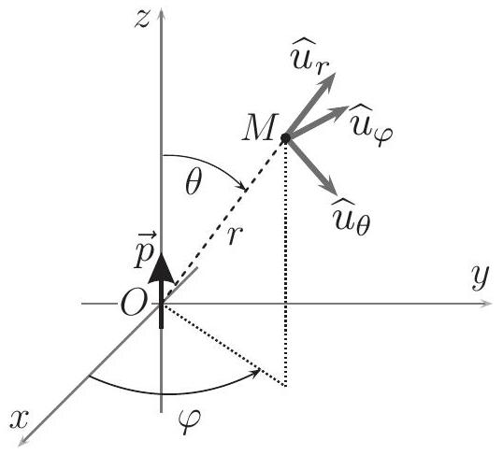
Figure 2 - Dipôle
II. - Interactions intermoléculaires
Dans le cadre de l'approximation dipolaire, on rappelle qu'un dipôle électrostatique $\vec{p}=p{\hat{u}}_{z}$ placé en $O$ crée, en un point $M$ tel que $\vec{OM}=r{\hat{u}}_{r}$ (voir figure 2), le champ électrostatique $\vec{E}=E_{r}{\hat{u}}_{r}+E_{θ}{\hat{u}}_{θ}$ avec
$$E_{r}=\frac{2p}{4πε_{0}r^{3}}cos⁡θ \text{ et } E_{θ}=\frac{p}{4πε_{0}r^{3}}sin⁡θ$$
On rappelle également que l'énergie potentielle $e_{p}$ d'un dipôle rigide $\vec{p}$ placé dans un champ $\vec{E}$ est telle que $e_{p}=−\vec{p}⋅\vec{E}$.
II.A. - Interaction entre deux molécules polaires
Deux molécules fixes $M_{1}$ et $M_{2}$ de moments dipolaires respectifs ${\vec{p}}_{1}$ et ${\vec{p}}_{2}$ sont respectivement placées aux points $O_{1}$ et $O_{2}$. tels que $\vec{O_{1}O_{2}}=d\hat{u}$ (voir figure 3 ). Lorsque deux molécules sont en interaction, la situation étant symétrique, on appellera énergie potentielle d'interaction du couple l'énergie potentielle d'une molécule dans le champ électrique de l'autre.
A priori, $\vec{p_{1}}$ et $\vec{p_{2}}$ peuvent tourner dans tous les sens à cause de l'agitation thermique, l'énergie potentielle d'interaction $e_{p,i}$ du couple n'est donc pas constante. Les modules respectifs de $\vec{p_{1}}$ et $\vec{p_{2}}$ sont supposées constantes.
$◻7$ - Comment doit être orienté $\vec{p_{1}}$ pour que le module du champ électrique ${\vec{E}}_{1,O_{2}}$ créé par la
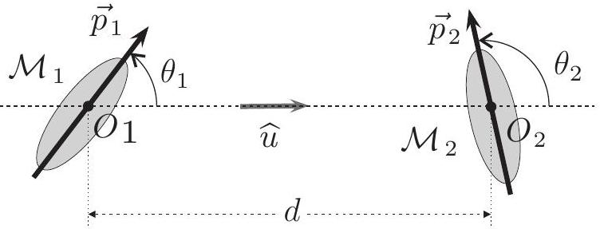
Figure 3 - Deux dipoles en interaction
molécule $M_{1}$ en $O_{2}$ soit maximal ? En déduire la valeur minimale $e_{min}$ et maximale $e_{max}$ de $e_{p,i}$ et l'écart $Δe=e_{max}−e_{min}$. Représenter sur un schéma les positions relatives des deux dipôles dans ces deux états extrêmes.
- $8$ - Pour deux molécules d'eau $p=\left\|\vec{p_{1}}\right\|=\left\|\vec{p_{2}}\right\|=6,2⋅{10}^{−30}C⋅m$ et $d=3,7⋅{10}^{−9} m$. Déterminer les valeurs numériques de $e_{min},e_{max}$ et $Δe$; Comparer les valeurs de $Δe$ et $e_{th}=kT$ pour la température $T_{1}=373 K$. On rappelle que $e_{\text{th }}$ est une évaluation de l'énergie cinétique moyenne d'agitation thermique. Les deux configurations d'énergie potentielle extrêmes de ce système sont-elles accessibles?
Pour évaluer la valeur moyenne de l'énergie potentielle d'interaction, on suppose que les seules valeurs de $θ_{1}$ et $θ_{2}$ possibles sont celles correspondant à l'un ou l'autre des deux états d'énergie potentielle extrêmes $e_{\text{min }}$ et $e_{\text{max }}$. Dans la statistique de Boltzmann, chacun de ces états est associé à une probabilité $P\left(e_{i}\right)=Aexp⁡\left(−\frac{e_{i}}{kT}\right)$ où $A$ est une constante de normalisation, choisie pour que la somme des probabilités soit égale à 1 .
- 9 - Déterminer la valeur de la constante $A$ en fonction de $e_{max},k$ et $T$. En déduire l'énergie potentielle d'interaction moyenne entre ces molécules polaires, que l'on notera $e_{1}$. On pourra simplifier l'expression obtenue en utilisant la relation d'ordre trouvée à la question 8 entre $Δe$ et $e_{\text{th }}$. Effectuer alors l'application numérique pour $e_{1}$, avec les valeurs précédentes, en prenant $T=373 K$.
II.B. - Interaction entre une molécule polaire et une molécule polarisable
On étudie maintenant la situation dans laquelle la molécule $M_{1}$ est la même que celle étudiée dans la partie précédente, toujours située en $O_{1}$, par contre la molécule $M_{2}$ située en $O_{2}$ est à présent non polaire, mais polarisable avec une polarisabilité $α$. On pose toujours $\vec{O_{1}O_{2}}=d\hat{u}$ et on suppose que ${\vec{p}}_{1}$ est dirigé selon $\hat{u}$.
Conformément aux résultats de la partie I.C, la molécule $M_{2}$ acquiert un moment dipolaire induit ${\vec{p}}_{2}=αε_{0}{\vec{E}}_{1,O_{2}}$. L'énergie potentielle d'interaction moyenne du couple est alors dans ce $case_{2}=−\frac{1}{2}\vec{p_{2}}⋅{\vec{E}}_{1,O_{2}}$.
- 10 - Déterminer l'expression de $e_{2}$ en fonction de $α,ε_{0},d$ et $p_{1}=\left\|\vec{p_{1}}\right\|$. Calculer sa valeur numérique avec toujours $p_{1}=6,2⋅{10}^{−30}C.m,d=3,7⋅{10}^{−9} m$ et $α=1,{6.10}^{−29}{ m}^{3}$.
II.C. - Interactions entre molécules non polaires
Si une molécule est non polaire, son moment dipolaire est nul en moyenne, mais pas en valeur instantanée. Une interaction entre deux molécules non polaires est donc possible par le mécanisme décrit dans la partie II.B. Un calcul un peu élaboré conduit à une énergie potentielle moyenne d'interaction $e_{3}$ entre deux molécules semblables, qui a pour expression
$$e_{3}=−\frac{1}{2}\frac{α^{2}hf_{0}}{d^{6}}$$
Ici, $h$ est la constante de Planck, $α$ la polarisabilité des molécules, $d$ la distance qui les sépare et $f_{0}$ la fréquence de résonance électronique de la molécule dont on a pu se faire une représentation à la question 4 .
- 11 - Quelle théorie de la physique permet-elle d'obtenir l'expression de $e_{3}$ ? En conservant les valeurs précédentes pour $d$ et $α$ puis en prenant $f_{0}=8,{8.10}^{14} Hz$, calculer la valeur numérique de $e_{3}$.
II.D. - Synthèse
En réalité, les trois effets évoqués dans les parties précédentes s'ajoutent : une molécule déjà polaire est aussi polarisable... Les valeurs numériques utilisées se rapportent à la vapeur d'eau à $T=373 K$.
- 12 - Comparer les valeurs de $e_{1},e_{2}$ et $e_{3}$. Justifier que, lorsqu'elles ne sont pas en contact, la force d'interaction entre deux molécules peut s'écrire
$$\vec{F}=−\left(Cα^{2}+\frac{D}{T}\right)\frac{6}{d^{7}}\hat{u}$$
où $C$ et $D$ sont des constantes que l'on explicitera en fonction des données du problème et $\hat{u}$ un vecteur unitaire que l'on précisera. Quelle est la valeur de $D$ pour des molécules non polaires? Quel nom donne-t-on généralement à cette force?
II.E. - Conséquences pour un gaz réel
On considère un gaz réel formé de $N$ molécules supposées ici non polaires, à la température $T$ et réparties uniformément dans un volume $V$.
- 13 - On considère une molécule $M$ de ce gaz supposée sphérique et de rayon $a$. Quel est le nombre $dN$ de molécules dont la distance à $M$ est comprise entre $r$ et $r+dr$ ? En considérant que $r$ peut varier de $2a$ à l'infini et en reprenant les résultats de la question 12, déterminer l'énergie potentielle d'interaction totale moyenne $E_{p,i}$ entre la molécule $M$ et toutes les autres.
- 14 - En déduire que, selon ce modèle, l'énergie interne du gaz peut s'écrire
$$U(T,V)=N\left[e_{c}(T)−\frac{πNCα^{2}}{12a^{3}V}\right]$$
où $e_{c}(T)$ représente l'énergie cinétique moyenne d'une molécule. En déduire que dans ce modèle, l'énergie interne de $n$ moles d'un gaz réel monoatomique s'écrit $U(T,V)=nχT−\frac{n^{2}ξ}{V}$. On précisera les expressions de $ξ$ et $χ$, proposer un nom pour la grandeur $χ$. Cette relation reste-t-elle valable pour un gaz réel polyatomique?
FIN DE LA PARTIE II
III. - Étude des liquides
III.A. - Le liquide pur
On a rassemblé ci-dessous les hypothèses permettant de modéliser simplement un liquide $L_{A}$ formé de molécules de type $A$. Dans toute cette partie on se place à une température nettement inférieure à la température critique de $L_{A}$.
- $H_{1}$ L'énergie cinétique moyenne des molécules d'un liquide, notée $e_{c}$ est comparable à celle des molécules d'un gaz de même température.
- $H_{2}$ Les molécules sont supposées sphériques, de rayon $a$.
- $H_{3}$ Il existe une interaction entre les molécules du liquide, que l'on suppose limitée aux molécules en contact. On note $−e_{AA}$ l'énergie potentielle d'interaction pour un couple de molécules en contact, avec $e_{AA}>0$. On suppose que cette grandeur est indépendante de la température, de la pression.
- $H_{4}$ On suppose qu'au sein du liquide, une molécule est toujours en contact avec ses 6 molécules voisines.
- $H_{5}$ Bien que le liquide soit désordonné, on pourra raisonner comme si les molécules étaient (en moyenne) rangées dans un réseau cubique simple d'arête $2a$. Les mailles peuvent néanmoins glisser les unes sur les autres, pour assurer la fluidité du liquide.
- $H_{6}$ Le liquide est supposé incompressible et indilatable.
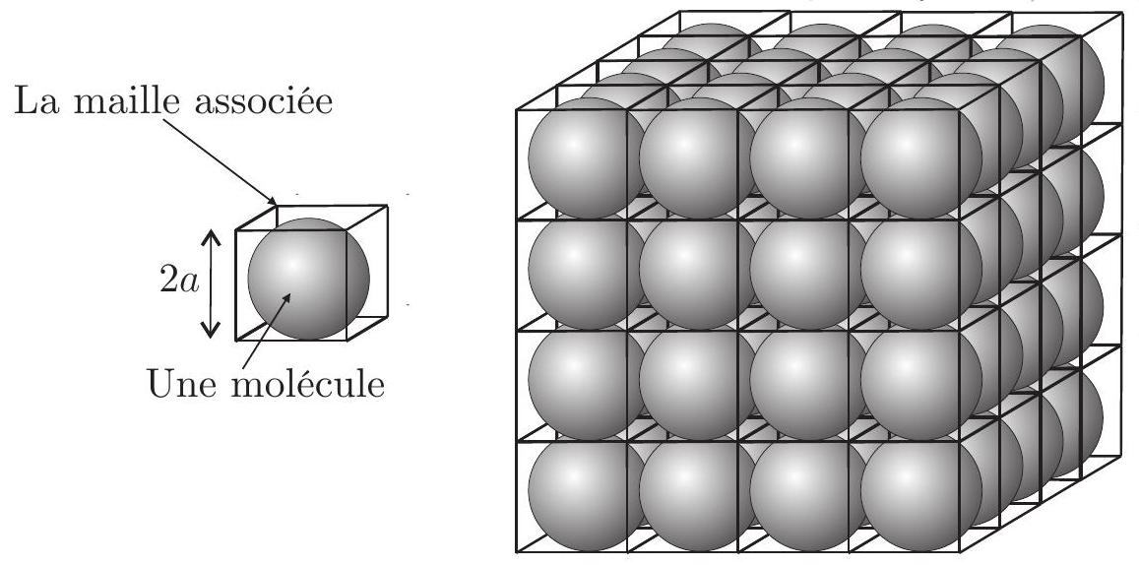
Figure 4 - Modèle du liquide pur
- 15 - La compacité observée pour des liquides usuels est de l'ordre de 0,6 . Quelle est la compacité du liquide dans le modèle proposé ? Ce modèle est-il pertinent ? On considère un volume $V$ de ce liquide, formé de $N$ molécules. Quelle est la relation entre $N,V$ et $a$ ? En déduire la valeur de $a$ pour l'eau liquide dans ce modèle.
16-L'énergie interne du liquide peut toujours s'écrire sous la forme $U(N,T)=Ne_{c}+U_{p,i}$, la quantité $U_{p,i}$ désignant l'énergie potentielle d'interaction totale au sein du liquide. Combien existe-t-il de couples de molécules en contact dans ce liquide si l'on néglige les effets de bord? En déduire, dans le modèle proposé, l'expression de $U_{p,i}$ en fonction de $N$ et $e_{AA}$.
- 17 - À la température $T_{1}=373 K$, et à la pression $P_{1}=1,00$ bar, on donne la chaleur latente molaire (ou enthalpie molaire) de vaporisation de l'eau $L_{v,m}=41,0 kJ⋅{ mol}^{−1}$. On assimile la vapeur d'eau à un gaz parfait, déterminer la variation d'énergie interne $ΔU_{v,m}$ associée à la vaporisation d'une mole d'eau à cette température, on fera l'application numérique. On rappelle que sous les hypothèses du modèle, la valeur de $e_{c}$ est la même dans l'eau liquide et dans l'eau vapeur; en déduire une estimation de $e_{AA}$ et comparer sa valeur à celle de $e_{\text{th }}=kT$, qui est une estimation de $e_{c}$. Commenter le résultat.
III.B. - Liquides miscibles, non miscibles
On observe que certains liquides sont miscibles en toutes proportions (eau/éthanol), d'autres partiellement miscibles (eau/propanone), d'autres totalement non miscibles (eau/benzène). Nous allons tenter dans cette partie de déterminer un critère de miscibilité.
On envisage ici la mise en solution de $N_{B}$ molécules d'un liquide $L_{B}$ formé de molécules $B$, dans $N_{A}$ molécules d'un liquide $L_{A}$ formé de molécules $A$. On se place sous les hypothèses idéalisées suivantes :
- dans le mélange, l'espèce $A$ est majoritaire, c'est-à-dire $N_{B}≪N_{A}$;
- le mélange est réalisé de façon isotherme et isobare, et on suppose les volumes additifs : le volume de la solution obtenue est égal à la somme des volumes initiaux de $L_{A}$ et de $L_{B}$;
- le mélange ne change pas l'énergie cinétique moyenne des molécules, toujours égale à $e_{c}$ pour les molécules $A$ ou $B$;
- les molécules $A$ et $B$ possèdent une taille caractéristique comparable notée $a$;
- dans le mélange, les molécules $B$ sont tellement minoritaires qu'elles sont toujours entourées de 6 molécules de type $A$.
Les énergies potentielles d'interaction entre couples de molécules sont notées $−e_{AA}$ pour $(A,A)$, $−e_{BB}$ pour $(B,B)$ et $−e_{AB}$ pour les couples $(A,B)$. Toutes ces énergies sont négatives.
- 18 - Dans la cadre du modèle proposé, déterminer la variation d'énergie interne $ΔU_{mel}$ due au mélange de $L_{A}$ et $L_{B}$ en fonction de $N_{B},e_{AA},e_{BB}$ et $e_{AB}$. Justifier le fait que, dans le modèle proposé, la variation d'énergie interne $ΔU_{\text{mel }}$ corresponde à la variation d'enthalpie $ΔH_{mel}$.
On montre que si la solution de $L_{B}$ dans $L_{A}$ est diluée, la variation d'entropie accompagnant le mélange est donnée par la relation $ΔS_{mel}=−N_{B}kln⁡\left(x_{B}\right)$, où $x_{B}$ représente la fraction molaire de $B$ dans le mélange et $k$ la constante de Boltzmann.
- 19 - Que peut-on dire de la variation d'enthalpie libre $ΔG$ d'un système qui évolue spontanément de façon isotherme et isobare? Déterminer la variation d'enthalpie libre $ΔG_{\text{mel }}$ au cours du mélange. Deux liquides sont dit miscibles s'ils se mélangent spontanément. En déduire une condition de miscibilité de $L_{B}$ dans $L_{A}$ reliant les paramètres $x_{B},k,T,e_{AA},e_{BB}$ et $e_{AB}$.
III.C. - Énergie de surface
On se place désormais dans le cas où les deux fluides sont non miscibles. On étudie le cas dans lequel la surface de contact entre ces deux liquides est plane. Dans le cadre du modèle considéré, si une molécule $A$ (resp. $B$ ) se trouve dans l'interface, elle est en contact avec une molécule $B$ (resp. $A$ ) et 5 molécules $A$ (resp. $B$ ); l'interface $I_{AB}$ est donc la couche d'épaisseur bimoléculaire formée par les couples ( $A,B$ ) en contact.
- $20$ - Combien de couples de molécules $(A,B)$ forment l'interface d'aire $Σ$ ?
On envisage une transformation du système formé par l'ensemble ( $L_{A}+L_{B}+I_{AB}$ ) à $T$ et $V$ maintenus constants au cours de laquelle l'aire de la surface de contact varie de $dΣ$.
$◻21$ - En supposant que l'énergie cinétique moyenne d'une molécule ne dépend pas du fait qu'elle se trouve ou non dans l'interface, déterminer la variation d'énergie interne de ce système lors de cette transformation. On l'écrira sous la forme $dU=Γ_{AB} dΣ$, où l'on exprimera l'énergie surfacique $Γ_{AB}$ de l'interface $I_{AB}$ en fonction de $e_{AA},e_{BB},e_{AB}$ et $a$.
III.D. - Tension superficielle
Considérons le système fermé $S$ formé des molécules de l'interface $I_{AB}$ et des molécules de $L_{A}$ et de $L_{B}$ qui sont susceptibles de passer dans l'interface si la surface varie de $Σ$ à $Σ+dΣ$. Les paramètres d'état de $S$ sont $Σ$ et $T$. On rappelle que le volume de $S$ ne varie pas, et que la pression n'influe pas. On note $U_{i}$ l'énergie interne de $S,S_{i}$ son entropie et $F_{i}=U_{i}−TS_{i}$ son énergie libre. On suppose que cette transformation est réversible, et que, pour opérer cette transformation, il faut fournir à $S$ un travail $δW=A_{AB} dΣ$. La grandeur $A_{AB}$ est appelée tension superficielle de l'interface $I_{AB}$. On constate expérimentalement que cette grandeur est toujours positive et qu'elle ne dépend que de $T$ et pas de $Σ$.
$◻22$ - Montrer que $A_{AB}={\left.\frac{∂F_{i}}{∂Σ}\right|}_{T}$.
- $23$ - On considère une goutte de $L_{B}$, de volume supposé invariable $V_{B}$, en suspension dans le fluide $L_{A}$. La température $T$ est fixée. Montrer que la forme de la goutte, initialement quelconque, va évoluer vers une forme d'équilibre sphérique.
FIN DE LA PARTIE III
Constantes fondamentales utiles
- Nombre d'Avogadro : $N_{A}=6,02⋅{10}^{23}{ mole}^{−1}$
- Masse molaire de l'eau : $M_{H_{2}O}=18,0⋅{10}^{−3} kg⋅{ mole}^{−1}$
- Masse volumique de l'eau liquide : $μ_{H_{2}O}={10}^{3} kg⋅{ m}^{−3}$
- Constante des gaz parfaits : $R=8,31 J⋅{ K}^{−1}⋅{ mole}^{−1}$
- Masse de l'électron : $m=9,11⋅{10}^{−31} kg$
- Charge de l'électron : $e=1,60⋅{10}^{−19}C$
- Constante de Boltzmann : $k=1,38⋅{10}^{−23} J⋅{ K}^{−1}$
- Constante de Planck : $h=6,62⋅{10}^{−34} J⋅ s$
- Permittivité électrique du vide : $ε_{o}=\frac{1}{36π}⋅{10}^{−9}SI$
- Célérité de la lumière dans le vide : $c=3,00⋅{10}^{8} m⋅{ s}^{−1}$
FIN DE L'ÉPREUVE

